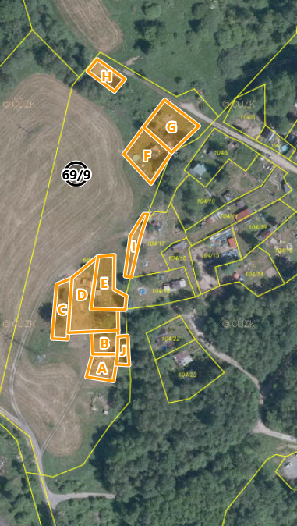

Příloha k záměru pronájmu částí pozemku p.p.č. 69/9 v k.ú. Vřesová

